Presseinformasjon
Små og store julegaver som gjør et av hjemmets viktigste rom litt behageligere
Gi ren dusjglede og oppfriskning av baderommet i julegave
November 2018. De beste gavene er ting som man ikke visste at man savnet. Det er vanskelig å finne det rette, men armatur- og dusjprodusenten hansgrohe kommer her med tre gode forslag til julegaver til familiemedlemmet som har alt – eller bare fortjener ekstra velvære i hverdagen.
En ny dusjopplevelse med fløyelsmyke dråper
Å gjøre den daglige dusjen til konsentrert velvære er raskt og lett. Det tar bare få minutter å skru av det gamle dusjhodet og sette en ny dusj på slangen. Men forskjellen er stor. Legg den nye hansgrohe Raindance Select S 120 3jet PowderRain hånddusjen under juletreet og oppgrader mottakerens dusj til en særlig opplevelse med tusener av fine, silkemyke mikrodråper som omfavner kroppen istedenfor å prelle av. Med ett trykk på Select-knappen kan man også velge en massasjestråle og en bred, kraftig stråle. Ut over velvære gir dusjen også redusert dusjstøy og mindre vannforbruk. Du kan overveie å gi en hansgrohe Isiflex dusjslange i samme gave, for på grunn av sitt kuleledd krøller den seg ikke sammen, og med sin glatte overflate er den behagelig, temperert og rengjøringsvennlig. I likhet med dusjen kan en dusjslange byttes ut på ett minutt.
Her kan du lese mer om hansgrohe PowderRain.
Vannsparende kraner i forskjellige designer
Har du besøkt et familiemedlem hvis kran på baderommet sprutet på deg, var vanskelig å slå på og av eller ga mye mer vann enn du trengte for å vaske hender? Så er det opplagt å gi en ny til jul. Det er mange forskjellige prisklasser og designer å velge imellom, men felles for alle armaturer fra hansgrohe er at de har et lavt vannforbruk på bare 5 liter i minuttet. Det er med andre ord store vannbesparelser å hente om man har en servantkran av eldre dato. Her er monteringen litt mer omstendelig og krever en vis teknisk kunnskap – men en rørlegger installerer gjerne.
Finn hansgrohes store utvalg av servantkraner her.
Prikken over i-en som frisker opp hele baderommet
Også med et mindre gavebudsjett kan du gi en julegave som har stor betydning. Selv om tilbehøret rent visuelt spiller en mindre rolle på badet, ser og bruker vi det hver eneste dag. Tenk bare på håndklekroken, dusjhyllen og toalettpapirholderen. hansgrohes nye tilbehørsserie Logis Universal inneholder hele 17 forskjellige deler til alle baderommets områder, og de fleste monteres bare med en enkelt skrue i veggen. Det er en lett måte å friske opp baderommet.
Her kan du se alle hansgrohe Logis Universal-produktene.

hansgrohe er premium-merket for dusjer, dusjsystemer, bad- og kjøkkenarmaturer samt kjøkkenvasker i den internasjonale Hansgrohe Group. Med prisbelønte produkter former hansgrohe vannet på kjøkkenet og badet. For her bruker mennesker tid som er særlig viktig for dem - og opplever betydningsfulle øyeblikk med vann. hansgrohe utvikler fremtidens løsninger til disse øyeblikk og forener fremragende design, kvalitet med lang levetid og intelligente funksjoner for den beste komforten. hansgrohe gjør vann til en storslått opplevelse:

hansgrohe. Meet the beauty of water.
Les mer om merket hansgrohe på:
www.facebook.com/hansgrohe
www.twitter.com/hansgrohe_pr
www.instagram.com/hansgrohe
www.pinterest.de/hansgrohe

Topplasseringer i iF WORLD DESIGN INDEX
Hansgrohe Group har oppnådd topplasseringer i iF WORLD DESIGN INDEX 2014 – 2018 fra International Forum Design (iF).

Den sørtyske dusj- og armaturspesialisten ligger i topp 3 over firmaer i iF-kategorien INDUSTRY: Bath.

Globalt sett ligger Hansgrohe Group i topp 25 ut av 4 000 firmaer i iF-kategorien COMPANIES.

Ved iF DESIGN AWARDS 2018 vant ni AXOR og hansgrohe produkter en iF DESIGN AWARD 2018.10.24

Finn mer informasjon om våre designpriser på www.hansgrohe.no/design.

Ytterligere informasjon: Hansgrohe A/S
Marketingavdelingen
Merete Lykke Jensen
Tlf. 32 79 54 00
info@hansgrohe.no
www.hansgrohe.no
Bildeoversikt
Gi ren dusjglede og oppfriskning av baderommet i julegave
Last ned bilder i høy oppløsning: http://www.mynewsdesk.com/no/hansgrohe
Copyright alle bilder: hansgrohe/Hansgrohe SE
 |  | 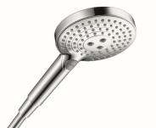
Inspirert av varme, myke vanndråper har dusjspesialisten hansgrohe utviklet den nye PowderRain-strålen. Den innovative stråletypen er del av et nytt hansgrohe Raindance dusjprogram og skriver slik videre på de populære hånd- og hodedusjenes suksesshistorie.
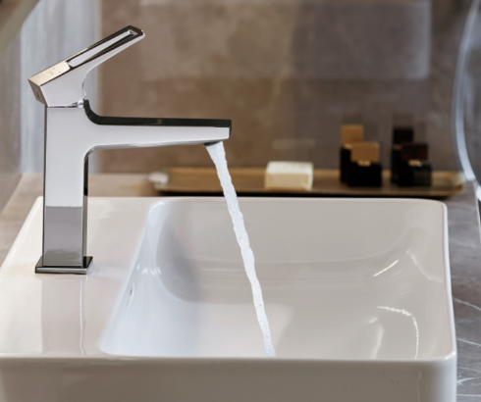 | 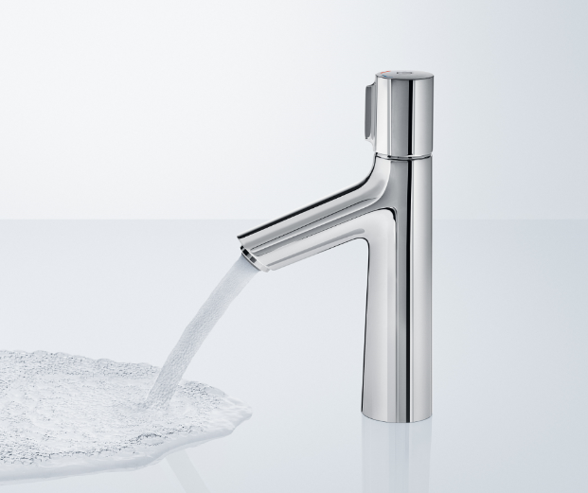 |  |  | 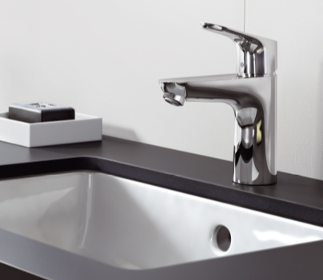
hansgrohe Metropol er den nyeste serie av armaturer i hansgrohes sortiment. Formspråket er kantet med sirkulære detaljer, og kranen fås i forskjellige høyder og greppsdesigner.  http://www.hansgrohe.no/17745.htm?fsid=fffffffdx00006CC10000003300006D31&of=2 | I serien hansgrohe Talis kan du velge mellom både sylindriske og mere kantede designkraner. De fås med vanlig grepp eller som her med Select-knapp der du slår på og av vannet med ett trykk på en knapp.  http://www.hansgrohe.no/17745.htm?fsid=fffffffdx00006CC100000033000071D100006E7100006D91&of=2 |  |  | Betjeningsvennlighet og myke rundinger kjennetegner hansgrohe Focus armaturene som uansett den valgte høyden har et lavt vannforbruk på fem liter i minuttet.  http://www.hansgrohe.no/17745.htm?fsid=fffffffdx00006CC10000003300006DB1&of=2

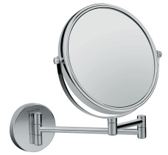

17 forskjellige Logis Universal tilbehørsdeler byr på alt fra kroker og håndklestenger til såpedispensere og toalettpapirholdere som alt sammen er enkelt i designen og passer særlig godt inn på det moderne baderommet. Kombinert med et attraktivt prisnivå er Logis Universal et opplagt valg i de fleste baderomsinnredninger.

Copyright: Vi gjør oppmerksom på at vi har begrenset bruksrett på disse bildene. Alle ytterligere rettigheter tilhører den respektive fotografen. Derfor må bildene kun anvendes honorarfritt, hvis de entydig og uttrykkelig tjener presentasjon eller markedsføring av tjenester, produkter eller prosjekter tilhørende firmaet Hansgrohe SE og/eller et av firmaets merker (hansgrohe, AXOR). Ønskes bildene brukt i en annen sammenheng, kreves den respektive rettighetsinnehavers godkjennelse og godtgjørelse etter avtale med denne.

